

Förvaltningen för funktionsstöds rutin för analys av ej verkställda beslut
  - Inför rapportering till nämnden för funktionsstöd, kommunfullmäktige och stadsrevisionen

Göteborgs Stads styrsystem  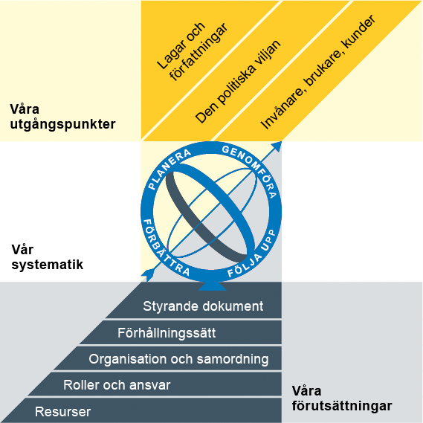  Utgångspunkterna för styrningen av Göteborgs Stad är lagar och författningar, den politiska viljan och stadens invånare, brukare och kunder. För att förverkliga utgångspunkterna behövs förutsättningar av olika slag. Stadens politiker har möjlighet att genom styrande dokument beskriva hur de vill realisera den politiska viljan. Inom Göteborgs Stad gäller de styrande dokument som antas av kommunfullmäktige och kommunstyrelsen. Därutöver fastställer nämnder och bolagsstyrelser egna styrande dokument för sin egen verksamhet. Kommunfullmäktiges budget är det övergripande och överordnade styrande dokumentet för Göteborgs Stads nämnder och bolagsstyrelser. | Om Göteborgs Stads styrande dokument  Göteborgs Stads styrande dokument är våra förutsättningar för att vi ska göra rätt saker på rätt sätt. De anger vad nämnder/styrelser och förvaltningar/bolag ska göra, vem som ska göra det och hur det ska göras. Styrande dokument är samlingsbegreppet för dessa dokument.  Stadens grundläggande principer såsom demokratisk grundsyn, principer om mänskliga rättigheter och icke-diskriminering omsätts i praktisk verksamhet genom att de integreras i stadens ordinarie beslutsprocesser. Beredning av och beslut om styrande dokument har en stor betydelse för förverkligandet av dessa principer i stadens verksamheter.  De styrande dokumenten ska göra det tydligt både för organisationen och för invånare, brukare, kunder, leverantörer, samarbetspartners och andra intressenter vad som förväntas av förvaltningar och bolag. De styrande dokumenten ligger till grund för att utkräva ansvar när vi inte arbetar i enlighet med vad som är beslutat.
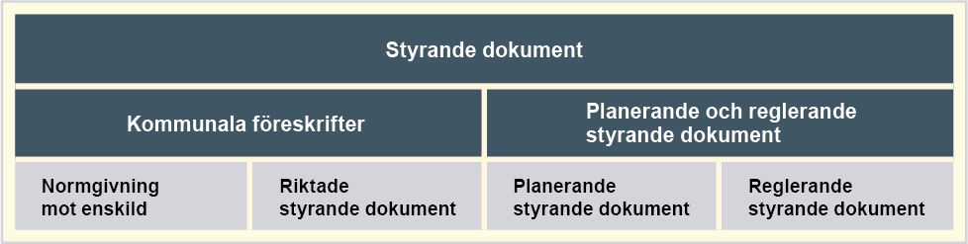

Dokumentnamn: Förvaltningen för funktionsstöds rutin för analys av ej verkställda beslut
Beslutad av:  Avdelningschef myndighet och socialpsykiatri | Gäller för:  Förvaltningen för funktionsstöd | Diarienummer:  [Nummer] | Datum och paragraf för beslutet:  2022-05-xx
Dokumentsort:  Rutin | Giltighetstid:  Tillsivdare | Senast reviderad:  2022-05-20 | Dokumentansvarig:  Verksamhetsutvecklare Myndighet och Socialpyskiatri
Bilagor:
Nej

Innehåll
Inledning 3
Syftet med denna rutin 3
Vem omfattas av rutin 3
Bakgrund 3
Koppling till andra styrande dokument 3
Stödjande dokument 3
Rutin 4

Inledning

Syftet med denna rutin
Denna rutin syftar till att beskriva hur förvaltningen för funktionsstöd arbetar med analys av ej verkställda beslut inför rapportering till nämnden för funktionsstöd, kommunfullmäktige och stadsrevisionen i delårsrapport per mars, delårsrapport per augusti och årsrapport.

Vem omfattas av rutin
Denna rutin gäller tills vidare för rapportörer i Stratsys per avdelning:
- Huvudrapportörer till IVO
- Verksamhetsutvecklare myndighet och socialpsykiatri
- Verksamhetsutvecklare BmSS
- Planeringsledare daglig verksamhet och stöd
- Planeringsledare avdelning kvalitet och utveckling

Bakgrund
Nämnden för funktionsstöd har rapporteringsskyldighet vad gäller de beslut enligt socialtjänstlagen (SoL) och lag om stöd och service till vissa funktionshindrade (LSS) som inte är verkställda inom tre månader samt vid avbrott i verkställighet. Kommunen ska enligt lagstiftning varje kvartal rapportera ej verkställda beslut till inspektionen för vård och omsorg (IVO), nämnden för funktionsstöd, kommunfullmäktige och stadsrevisionen.

Koppling till andra styrande dokument
Ingen koppling till andra styrande dokument finns i nuläget.

Stödjande dokument
Förvaltningen för funktionsstöds rutin gällande rapportering av ej verkställda beslut
Instruktion för rapportering av ej verkställda beslut
Ytterligare information om rapporteringen finns hos IVO, ivo.se.

Förvaltningen för funktionsstöds rutin för analys av ej verkställda beslut

Förvaltningens arbete med ej verkställda beslut
Förvaltningens arbete med ej verkställda beslut kan delas in i tre delar.
- Rapportering till IVO. Detta genomförs av ansvariga rapportörer inom myndighet. Se separat rutin för ytterligare information.
- Statistik hämtas in från IVO inför redovisning till nämnden för funktionsstöd, kommunfullmäktige och stadsrevisionen. Detta genomförs av huvudrapportörer på myndighet vilka är verksamhetsutvecklare och verksamhetscontroller.
- Kontinuerlig analys inom förvaltningen för funktionsstöds alla avdelningar om orsaker och åtgärder. Detta genomförs av ansvarig rapportör i Stratsys per avdelning.

Detta innebär att förvaltningens avdelningar har ett gemensamt ansvar för att redogöra för varför beslut inte kunnat verkställas inom tre månader vid rapportering till nämnden för funktionsstöd, kommunfullmäktige och stadsrevisionen och kunna visa på åtgärder för att minska antalet ej verkställa beslut.

Rapportering av ej verkställda beslut till nämnden för funktionsstöd
Vid delårs- och årsrapport till nämnden redovisas ej verkställda beslut under aktuell tidsperiod (framgår av aktuell rapport vilken tidsperiod som ska redovisas).
I rapporteringen till nämnden ska följande framgå:
- Statistik över ej verkställda beslut
- Analys av varför beslut ej kunnat verkställas
- Åtgärder för att minska antalet ej verkställda beslut
Förvaltningscontroller meddelar verksamhetsutvecklare myndighet och socialpsykiatri när rapporten delårs- eller årsrapporten är aktiverad. Därefter meddelar verksamhetsutvecklare myndighet och socialpsykiatri de som berörs av denna rutin att analysen ska läggas in.

Rapportering i Stratsys
Ej verkställda beslut rapporteras på nämndnivå i Stratsys i aktuell delårs- eller årsrapport. Se ”Ej verkställda SoL/LSS-beslut” i rapporten.

Statistik
Statistik tas fram och rapporteras av huvudrapportörer inom myndighet (verksamhetsutvecklare myndighet och verksamhetscontroller myndighet).

Analys varför beslut ej kunnat verkställas
Myndighet och socialpsykiatri, daglig verksamhet och stöd, boende med särskild service samt kvalitet och utveckling ansvarar tillsammans för att analysera varför beslut ej kunnat verkställas under aktuell tidsperiod. Analysen rapporteras i Stratsys inför respektive rapport av ansvarig rapportör per avdelning. Verksamhetsutvecklare inom myndighet och socialpsykiatri är ansvariga för att sammanställa analysen och vid behov kalla till möte.
Då statistiken ska innehålla samtliga beslut över aktuell tidsperiod (t.ex. kvartal 1) kan statistiken behöv tas fram nära inpå deadline till nämnden. Analys av ej verkställda beslut behöver därmed göras i god tid innan statistiken tas fram.

Åtgärder för att minska antalet ej verkställda beslut
Myndighet och socialpsykiatri, daglig verksamhet och stöd, boende med särskild service samt kvalitet och utveckling ansvarar tillsammans för att ta fram åtgärder för att minska antalet ej verkställda beslut. Analysen rapporteras i Stratsys inför respektive rapport av ansvarig rapportör per avdelning. Verksamhetsutvecklare inom myndighet och socialpsykiatri är ansvariga för att sammanställa analysen och vid behov kalla till möte.

Rapportering till KF
Sker via rapporteringen till nämnden för funktionsstöd.

Rapportering till Stadsrevisionen
Sker per mail via förvaltningens huvudrapportörer (myndighets verksamhetsutvecklare och verksamhetscontroller).

